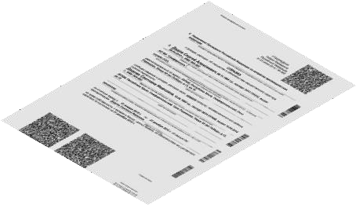
Памятка о невозможности представить сведения о доходах

Как действовать в случае невозможности по объективным причинам

представить сведения о доходах, расходах,
об имуществе и обязательствах имущественного характера своей супруги (супруга), своих несовершеннолетних детей

При невозможности представить сведения о доходах, расходах, об имуществе и обязательствах имущественного характера на супругу (супруга) или несовершеннолетних детей необходимо принять исчерпывающие меры для получения наиболее полной информации путем направления запросов:
- В территориальное подразделение ФНС для получения информации о доходах за отчетный период, полученных супругой (супругом) или несовершеннолетними детьми, о наличии счетов в банках, открытых на их имя и о наличии налогооблагаемого имущества, зарегистрированного на имя супруги (супруга) или несовершеннолетних детей.
- В территориальное подразделение Росреестра для получения информации о наличии зарегистрированного недвижимого имущества на имя супруги (супруга) или несовершеннолетних детей.
- В территориальное подразделение (структурное подразделение) МВД для получения информации о наличии зарегистрированных транспортных средствах (автомобилей легковых и грузовых, мототранспортных средствах, прицепов) на имя супруги (супруга) или несовершеннолетних детей.
- В территориальное подразделение Ростехнадзора для получения информации о наличии зарегистрированных тракторов и самоходных машин на имя супруги (супруга) или несовершеннолетних детей.
- В иные государственные органы и организации (при необходимости).
Заявление о невозможности представления сведений в отношении супруги (супруга) или несовершеннолетних детей заполняется с подробным указанием причин невозможности представления сведений и мер, предпринятых для получения необходимой информации и представляется до 30 апреля года, следующего
за отчетным.

В Комиссию по соблюдению требований к служебному поведению муниципальных служащих органов местного самоуправления муниципального образования Оренбургский район и урегулированию
органы
конфликта интересов.
- Муниципальными служащими Совета депутатов, Счетной палаты МО Оренбургский район, администрации МО Оренбургский район, отраслевых (функциональных) органов администрации МО Оренбургский район, наделенных правами юридического лица, администраций МО сельских поселений, в случае заключения Соглашений о передаче полномочий комиссии – в отдел кадров и спецработы администрации МО Оренбургский район.

Заявление представляется лично либо направляется по почте с уведомлением о вручении, с приложением копий подтверждающих документов (свидетельство
о разводе, решение суда с отметкой о вступлении в законную силу, запросы в соответствующие государственные
и организации).
Заявление рассматривается на заседании комиссии. О намерении лично присутствовать на заседании комиссии муниципальный служащий указывает в заявлении.
Для муниципальных служащих право направить заявление о невозможности представить сведения о своих доходах, расходах, об имуществе и обязательствах имущественного характера законодательством не предусмотрено!

